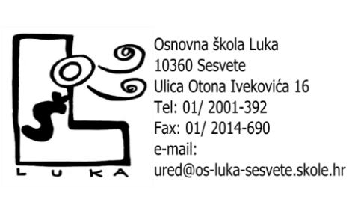
KLASA:600-01/23-02/01
Urbroj:251-459-23-01
Sesvete, 30. siječnja 2023.

P O Z I V

ZA _______________________

kojim se pozivate na 17. sjednicu Školskog odbora Osnovne škole Luka, Otona Ivekovića 16, Sesvete, koja će se održati 07.02.2023 .
( utorak) u 18,00 sati u sobi kod ravnateljice.

DNEVNI RED:

1. Usvajanje zapisnika s 16. sjednice Školskoga odbora
2. Financijski izvještaj za 2022.
3. Davanje prethodne suglasnosti na Ugovor o radu
4. Pitanja i prijedlozi

Predsjednica Školskog odbora
Mirjana Rišavi

